ΟΜΟΣΠΟΝΔΙΑ ΔΙΟΙΚΗΤΙΚΟΥ ΠΡΟΣΩΠΙΚΟΥ ΤΡΙΤΟΒΑΘΜΙΑΣ ΕΚΠΑΙΔΕΥΣΗΣ
(Ο.Δ.Π.Τ.Ε.)
Διεύθυνση: Πάντειο Πανεπιστήμιο
Λεωφ. Συγγρού 136 – Αθήνα Αθήνα 1-6-2016
Ταχ. Κωδ.: 17671 Αριθμ. πρωτ.: 427
Τηλέφωνα Προέδρου:6948201440 – 2310995206
Fax:2310-996772 e-mail:savaspap@edlit.auth.gr
Τηλέφωνα Γραμματέα: 6974041354
ΣΤΑΣΗ ΕΡΓΑΣΙΑΣ – ΠΕΜΠΤΗ 2 ΙΟΥΝΗ 2016
Συναδέλφισσες και Συνάδελφοι
Η Ομοσπονδίας μας προκηρύσσει σταση εργασιας για την Πέμπτη 2 Ιούνη 2016 σε όλα τα ιδρυματα της χωρας από τις 12 το μεσημέρι μέχρι τη λήξη του ωραρίου, απαιτώντας την άμεση διακαίωση του συναδέλφου μας από το ΕΚΠΑ Οδυσσεα Βογιατζή ο οποίος υπεστη εργατικό ατυχημα στις 9-12-2015 στην Ιατρική Σχολή όπου εργαζεται και την άμεση διασφάλιση συνθηκών ασφάλειας και υγιεινής στο Πανεπιστημιο Αθηνών και σε όλα τα ιδρυματα της χωρας.
Το μέγα θέμα της ασφαλειας των συνθηκών εργασιας και υγιεινής στα ιδρυματα και ιδιαιτερα σε κάποιους ευαίσθητους εργασιακούς χωρους ειναι για όλους εμας τους εργαζόμενους αδιαπραγματευτο και ζητούμε την πλήρη εφαρμογή των κανονων που ορίζει η εργατική νομοθεσία, από την πλευρά των διοικήσεων.
Καλουμε τη διοίκηση του Ιδρυματος του ΕΚΠΑ να αναλάβει τις ευθύνες της στηρίζοντας τον συνάδελφο σε τυχον περαιτέρω προβλήματα υγειας που θα προκύψουν εξαιτίας του χημικού εγκαύματος που υπεστη λόγω ελλέιψεως ασφαλών συνθηκών εργασιας και στον καταλογισμό των ευθυνών . Θεωρούμε απαράδεκτη την οποια μετάθεση των ευθυνών στον ιδιο τον εργαζομενο και τη συγκάλυψη των πραγματικών υπευθύνων.
Ζητουμε την άμεση αποζημίωση του για όλους του μήνες από το εργατικό ατύχημα μέχρι σημερα και την άμεση επαναπροσληψη του δεδομένου ότι η διοίκηση μετα τη λήξη της συμβασης του και ενώ βρισκόταν σε ανάρρωση δεν του την ανανεωσε.
Ως Ομοσπονδία παρακολουθούμε στενα το θέμα και στηρίζουμε τον αγώνα του πρωτοβάθμιου συλλόγου και του ιδιου του συναδελφου μέχρι να υλοποιηθούν τα εν λόγω αιτήματα.

Καλούμε όλους τους συναδέλφους μας να πάρουν μέρος στη σημερινή κινητοποίηση και να σταθουν στο πλευρό του.
Αντιπροσωπεία του Κ.Σ της Ο.Δ.Π.Τ.Ε. Θα συμμετέχει στην παρασταση διαμαρτυρίας
που θα πραγματοποιηθεί με πρωτοβουλία του πρωτοβάθμιου συλλόγου Διοκητικού Προσωπικού του ΕΚΠΑ.

Με αγωνιστικούς χαιρετισμούς
Για το Κεντρικό Συμβούλιο της Ο.Δ.Π.Τ.Ε.

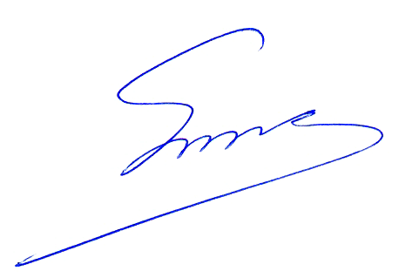
Ο Πρόεδρος Ο Γενικός Γραμματέας

Παπαδόπουλος Σάββας Γρηγοριάδης Νικόλαος

